厨 房 设 备 灭 火 装 置

产
品
简
介

重庆凯捷消防设备有限公司
Chongqing Kaijie Fire-Protection Equipment Co. Ltd
一、厨房设备灭火装置简介

1、灭火剂简介
商业用厨房灭火装置可分为干式和湿式两大类。干式灭火装置一般以充装超细粒干粉灭火剂为主。湿式灭火装置充装水灭火剂为主。我公司采用湿式灭火装置——厨房专用灭火剂，依靠定量的灭火剂来扑灭火焰，主要靠与高温食用油表面接触，发生反应，在大量吸收热量的同时，生成泡沫覆盖层，隔绝氧气，实施灭火。防止油锅火复燃的方法是靠喷放冷却水，使油温降低至油脂本身自燃点363℃以下。该类灭火系统具有灭火效率高, 灭火后易于清洗现场等优点。

2、工作原理简介（三种启动方式：自动、手动、机械应急）
易熔金属感温——控制盘启动式工作原理：
① 厨房灶台油锅发生火情时，火焰发出的巨大热量使易熔金属感温器动作，平时灶台热量达不到感温元件动作的温度不会造成误喷（建议正常炒菜时，避免炒菜锅长时间离开火眼，以免火焰长时间给予上方易熔金属感温器热量，造成误动作），传递探测信号给控制盘，输出启动信号，启动驱动阀，驱动气体进入灭火剂瓶组，将灭火剂通过虹吸管送出，通过雾化喷嘴喷出，覆盖在油锅表面，迅速将火扑灭。同时灭火剂通过排烟罩喷嘴、烟道喷嘴喷洒在排烟罩、烟道内扑灭火焰，待灭火剂喷放完毕后，通过水流阀机构继续给灶台油锅及烟道降温，保证灭火效果和不复燃。
② 灭火信号输出同时，控制盘输出燃气关闭阀关闭动作信号，停止燃气供给。
③ 发现火情时亦可用手动启动装置，其灭火工作原理与自动灭火工作原理一样。
④ 灶台油锅上方配有特殊雾化喷嘴，灭火时喷射压力平稳，使油锅燃油不产生飞溅。
⑤ 当系统灭火剂喷完后，系统打开冷却管路水流阀。冷却水通过灭火剂管道和喷嘴喷洒，迅速冷却油锅及灶台设备表面。

3、产品特点
- 我公司设计的厨房设备自动灭火装置的造价是根据现场实际情况，按保护设备数量（灶台数量、烟道长度等）确定，其造价低于国外进口的同类别产品。
- 该装置使用厨房专用灭火剂灭火、灭火效率高、灭火时间内燃油不喷溅、不会伤及人和使油火蔓延、油火熄灭后不复燃、无环境污染、灭火后易清洗等特点，为大型餐饮业和食品加工厂提供了高效安全保障。
- 装置体积小，安装不占厨房面积，只占用空间位置。性能可靠，启动灵活，操作维护简便。
- 我公司产品有三种启动功能，优于国内同类产品的两种启动方式。
- 本产品由机械和电控相结合启动方式，避免了纯机械式启动时钢丝绳卡死现象。

4、应用范围
厨房设备灭火装置主要用于：宾馆、饭店的厨房、体育场馆的配餐中心、大、中、小餐厅、快餐店、机场的配餐中心、机关及医院的厨房、大型写字楼餐厅、工矿企业的厨房、学校食堂等。
在厨房的烹调区不应使用扑救B 类火灾的气体(如二氧化碳、哈龙等)灭火器, 因为该类灭火器不适用于已加热的油脂。例如：NFPA96《商业烹饪设备的通风及火灾防护标准》中即规定“在厨房的烹调区不应使用扑救Ｂ类火灾的气体灭火器，因为此类灭火器不适用于已加热的油脂”。
- 设计依据
  - 根据中华人民共和国国家标准《建筑设计防火规范》GB50016-2014
  - 根据中国工程建设标准化协会标准《厨房设备灭火装置技术规程》CECS 233：2007；
  - 根据中华人民共和国国家标准《厨房设备灭火装置》GA498-2012；
  - 根据中华人民共和国国家标准《流体输送用不锈钢无缝钢管》GB/T14976；
三、术语
1、固定安装于公共厨房等高湿热环境中，由灭火剂贮存容器组件、驱动气体贮存容器组件、管路、喷嘴、阀门及驱动装置、感温器、控制装置、燃料阀等组成，能在火灾时自动探测并实施灭火的成套装置称为厨房设备灭火装置；
2、一个或多个连续排列且共用同一排烟罩的热厨加工设备称为烹饪设备；
3、由烹饪设备及所对应的排烟罩和排烟管道共同组成的区域称为防护单元。
四、设计条款及一般规定
1、GB 50016-2014 中8.3.11条规定：餐厅建筑面积大于1000m2的餐馆或食堂，其烹饪操作间的排烟罩及烹饪部位应设置自动灭火装置，并应在燃气或燃油管道上设置与自动灭火装置联动的自动切断装置。
食品工业加工场所内有明火作业或高温食用油的食品加工部位宜设置自动灭火装置。
2、厨房设备灭火装置设置的型式及数量，应根据厨房设备的类型、规模、环境条件等因数综合考虑确定。
3、一套厨房设备灭火装置应只保护一个防护单元，当一个防护单元需采用多套厨房设备灭火装置保护时，应保证这些灭火装置在 灭火时同时启动；
4、同一防护单元内的所有喷嘴，应保证系统动作时同时喷放灭火剂；
5、排烟管道的保护长度，应自距离排烟管道延伸段最近的烟道口端计算，向内延伸不小于6m。
- 安装要求
  - 喷嘴应设置在灶具上部的中心轴线处，喷嘴的布置应使厨房设备灭火装置所保护的面积内不留空白，并应均匀喷放灭火剂；
  - 感温器应布置在易于接触道火焰热气流的位置，设置在灶具上部的感温器宜偏离灶具的中心轴线；
  - 烹饪设备的每个灶具上部应设置感温器和喷嘴，排烟管道应在每个烟道进口端设置至少1只向烟道内喷放灭火剂的喷嘴；
  - 保护排烟罩的喷嘴应设置在滤油网板的上部，并宜采用水平喷放方式；
  - 喷嘴的设置数量应按标准计算确定，喷嘴的设置数量不应超过厨房设备灭火装置所允许的最大喷嘴数量；
  - 冷却水管可与生活用水或消防用水管道连接，但不得直接接在生活用水设施管道阀的后面。
- 设计参数及计算公式
1、厨房设备灭火装置的设计基本参数应不小于表1的规定：
表1 厨房设备灭火装置设计基本参数
灭火剂名称 | 设计喷射强度L/（s.m2) |  |  | 灭火剂持续喷射时间(s) | 喷嘴最小工作压力(MPa) | 冷却水喷嘴最小工作压力(MPa) | 冷却水持续喷洒时间(min)
灭火剂名称 | 烹饪设备 | 排烟罩 | 排烟管道
厨房设备专用灭火剂 | 0.4 | 0.02 | 0.02 | 10 | 0.1 | 0.05 | 5
2、厨房设备灭火装置的保护范围应按防护单元的面积确定，并应符合下列要求：
2.1 烹饪设备按其最大水平投影面积确定；
2.2排烟罩按其滤油网板内表面积确定；
2.3排烟管道按保护的排烟管道内表面积确定。
3、防护单元内所需设置的喷嘴数量应按下式计算：
式中 N----保护单元内所需设置的喷嘴数量（圆整为较大值）；
n----保护对象的个数；
S----保护对象的面积（m2）；
w----保护对象所需的设计喷射强度L/（s.m2)
Q----单个喷嘴的喷射速率（L/S）
4、厨房设备灭火装置设计用量应按下式计算：
m=(1.05~1.1)NQt
式中m----厨房设备灭火装置设计用量（L）
t----灭火剂喷射时间（S）
七、装置操作与控制及组件参数：
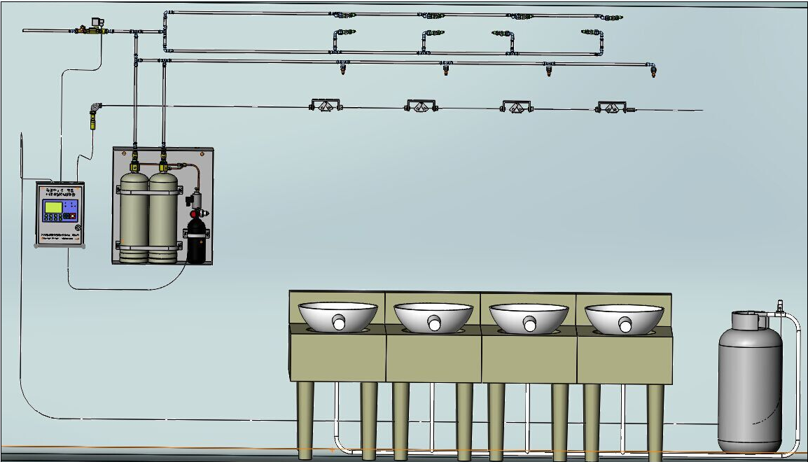
1、厨房设备灭火装置应具有自动控制、手动控制和机械应急操作三种启动方式；
2、厨房设备灭火装置启动时应联动自动关闭燃料阀。在喷完灭火剂需继续喷放冷却水，应在喷放灭火剂后5S内自动切换到喷放冷却水状态；
3、控制装置、报警器及手动操作装置的设置，应便于操作、检查和维护，控制装置应正确显示厨房设备灭火装置的工作状态；
4、厨房设备灭火装置的电源应设置备用电源，且延续工作时间不应小于24H，主、备用电源应有工作指示；
5、厨房设备灭火装置的手动操作装置和相关阀门处应设置清晰明显的标志。
6、贮存装置
型号：CMDS20-2
结构：贮存装置由灭火瓶组、容器阀、虹吸管、驱动瓶组、减压阀等组成。
现场安装要求：贮存装置应设置在防护单元附近，并应采取防腐措施，其环境温度应为4~55℃。贮存装置的布置应方便检查和维护，并应避免油烟熏蒸及热源烘烤。
外型尺寸及参数表
型 号 | 外型尺寸（mm） | 总重（kg） | 容器瓶容积（L） | 药剂重量（kg）
CMDS20-2 | 630*720*220 | 47.6 | 12*2 | 10*2

7、充装压力
驱动气体应选用惰性气体，宜选用氮气；环境温度为20℃时，驱动气体贮存容器的充装压力为6.0MPa
8、喷嘴
材质：黄铜镀铬（HPB59-1）
喷射角度：120°
旋转角度：360°
最小工作压力：0.01MPa
喷洒距离：2-2.5m
喷头开口尺寸为2.1mm
喷头保护帽材质：不锈钢 最小开启压力：0.01 MPa
9、减压阀
材质：黄铜镀铬（HPB59-1）
阀前压力6.0MPa，减压后压力为1.25 MPa
10、灭火剂
食用油专用灭火剂，应为无色、无味、无毒，应用鱼做实验，鱼的死亡率不能大于10%
10、驱动瓶容器阀
材质：黄铜（HPB59-1）
安全爆破压力为8.8±0.4Mpa
11、灭火剂容器阀
材质：304不锈钢
12、氮气驱动瓶
材质：37 Mn
容积：2L
13、灭火剂容器瓶
材质：304不锈钢
容积：12L
14、感温器
公称动作温度：183℃
15、火灾信号传感器
主体材质：黄铜（HPB59-1）
压力开关品牌：欧姆龙（omron ）

